Рекомендации папам, имеющим детей с ограниченными
возможностями здоровья

1.Никогда не жалейте ребёнка из-за того, что он не такой, как все.

2.Дарите ребёнку свою любовь и внимание, но не забывайте, что есть и другие члены семьи, которые в них тоже нуждаются.

3.Организуйте свой быт так, чтобы никто в семье не чувствовал себя “жертвой”, отказываясь от своей личной жизни.

4.Не ограждайте ребёнка от обязанностей и проблем. Решайте все дела вместе с ним.

5.Предоставьте ребёнку самостоятельность в действиях и принятии решений.

6.Следите за своей внешностью и поведением. Ребёнок должен гордиться вами.

7.Не бойтесь отказать ребёнку в чём-либо, если считаете его требования чрезмерными.

8.Чаще разговаривайте с ребёнком. Помните, что ни телевизор, ни радио не заменят вас.

9.Не ограничивайте ребёнка в общении со сверстниками.

10.Не отказывайтесь от встречи с друзьями, приглашайте их в гости.

11.Чаще прибегайте к советам педагогов и психологов.

12.Больше читайте, и не только специальную литературу, но и художественную.

13.Поддерживайте связ с семьями, где есть дети-инвалиды. Передавайте свой опыт и перенимайте чужой.
14.Не изводите себя упрёками. В том, что у вас больной ребёнок, вы не виноваты!
15.Помните, что когда-нибудь ребёнок повзрослеет и ему придётся жить самостоятельно. Готовьте его к будущей жизни, говорите с ребенком о ней.

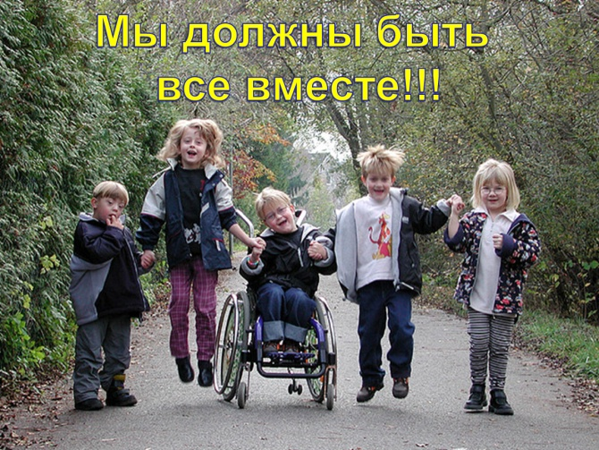
Рекомендации по коррекции агрессивного поведения у детей
1.Работа с гневом. Обучите агрессивных детей приемлемым способам выражения гнева.
2.Помогите ребенку осваивать конструктивные способы преодоления препятствий, разрешения проблем; покажите, что есть более эффективные и безопасные для всех способы, чем физическое нападение; объясните, что агрессия дает только временный успех.
3.Не показывайте ребенку собственные агрессивные реакции на какие-то события.
4.Формируйте способности к эмпатии, доверию, сочувствию, сопереживанию и т.д.
5.Помогите ему лучше узнать себя и других людей. Не исключено, что ребенок ведет себя агрессивно, потому что не видит другого способа самоутвердиться или воспринимает мир как враждебный. Не унижайте и не оскорбляйте ребенка; обеспечьте ему чувство защищенности.
6.Объяснения, почему «нельзя», не должны быть долгими, иначе они неэффективны. ребенок вряд ли будет понимать

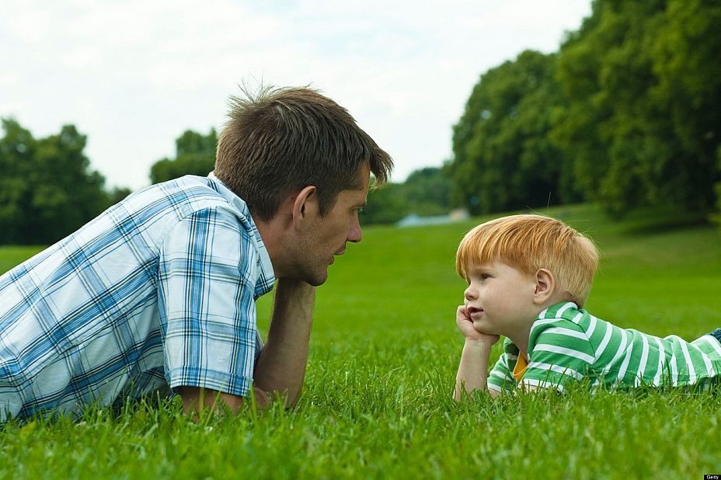

Вашу аргументацию, а, скорее всего, просто не услышит Вас.
7.Агрессивный ребенок нуждается, прежде всего, не в усмирении любой ценой, а в понимании его проблем и в помощи взрослого.

